安全沙箱测试

文档创建日期:2013年10月9日

这次发布的2个小工具都在build/bin路径下，需要在linux下运行



这个是纯粹的安全沙箱服务器，功能很简单，就是客户端连接上去之后，这个服务器只要一收到数据，就把安全沙箱策略数据发回给客户端，然后立刻关闭连接。

|  |
| --- |
| 命令格式是：  比如：  这个服务器启动后会打印：start listenning at xxxxxxxxx |

这个文件是机器人，功能也很简单，就是创建一堆僵尸客户端发数据给你指定的服务器列表，然后等服务器发回安全沙箱策略数据。

|  |
| --- |
| 命令格式是：    比如：  其中：    这条命令的意思是创建100个机器人连接，其中500个机器人连接<s0.9.game2.com.cn>服务器的843端口，另外500个机器人连接844端口。  这个小工具运行完之后会显示测试结果： |

注意，build/文件夹下还有一个shell脚本，我把启动命令直接写在这里面了，可以直接在里面改

|  |  |
| --- | --- |
| 里面的内容是：    运行的时候，先进入到build文件夹下   |  | | --- | |  |   输入命令来运行这个脚本：    如果想把输出保存到指定的日志文件可以输入：./shell &>1234.log |

我的机器配置是：

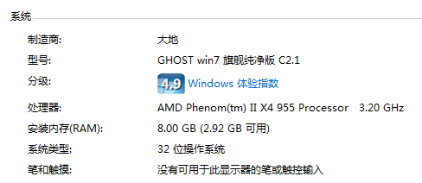

在我的linux虚拟机（1g内存，1个process）上运行下面的命令，让机器人连接本机上的安全沙箱服务器

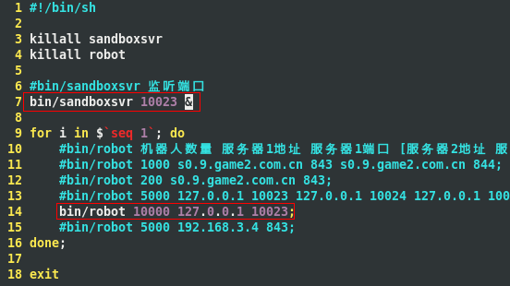

5000个机器人测试，跑出来的结果是：

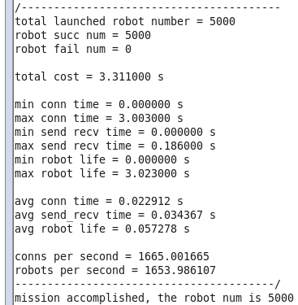

**测试机器人的数量：5000**

**成功数量：5000**

**失败数量：0**

**总耗时：3.311秒**

**最快连接上服务器的机器人连接耗时（因精度问题，显示为0）**

**最快发送和接受完安全沙箱数据的机器人花了多长时间传输数据**

**最快执行完任务的机器人生命长度**

**5000个机器人平均每个机器人花了多长时间连接服务器**

**计算出服务器平均每秒大概能接收多少个机器人的连接**

**计算出服务器平均每秒大概能处理完多少个机器人**

**最快执行完任务的机器人生命长度**

**最快执行完任务的机器人生命长度**

**最快连接上服务器的机器人连接耗时（因精度问题，显示为0）**

**失败数量：0**

**失败数量：0**